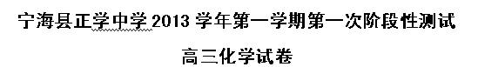
注意事项及说明：
①试卷满分：100分。考试时间：90分钟
②可能用到的相对原子质量：H—1 C—12 N—14 O—16 Na—23 Al—27 S—32 Cl—35.5 K—39 Fe—56
③请将题目的答案填写在答题纸上，答在试卷上的部分不计分

一、选择题（每题仅一个正确选项，3分*20=60分）
1．下列化学用语正确的是 （ ）
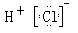
A．HCl的电子式：

B．CO₂的比例模型：

C．在电解液为氢氧化钾溶液的甲醇燃料电池内电路中，阳极的电极反应式为：
CH₃OH — 6e⁻ + 8 OH ⁻ = CO${}_{3}^{2−}$ + 6 H₂O
D．次氯酸的结构式

2．下列各组物质各自形成的晶体，均属于分子晶体的化合物的是 （ ）
A．NH₃、HD、C₁₀H₈ B．PCl₃、CO₂、H₂SO₄
C．SO₂、SiO₂、P₂O₅ D．CCl₄、Na₂S、H₂O₂

3．下列说法正确的是 （ ）
①由不同原子组成的纯净物一定是化合物；②非金属氧化物一定是酸性氧化物，碱性氧化物一定是金属氧化物；③含金属元素的离子不一定都是阳离子；④胆矾是纯净物，水泥是混合物 ⑤一束平行光线照射蛋白质溶液时，从侧面可以看到一束光亮的通路
A．①③④ B．①②⑤ C．②③④ D．③④⑤

4．下列叙述中正确的是 ( )
A．有单质生成的反应一定是氧化还原反应
B．非金属的最高价含氧酸都具有强氧化性
C．两种不同的阴离子在溶液中一定能大量共存
D．同种物质中的同种元素在反应中可能既被氧化又被还原

5、设N_{A}表示阿伏加德罗常数的数值，下列说法正确的是 （ ）
A．由²H和¹⁸O所组成的水11g，其中所含的中子数为6N_{A}
B． 1 molCl₂参加反应转移电子数一定为2
C．在标准状况下，11.2L氖气含有N_{A}个氖原子
D．在石英晶体中，N_{A}个硅原子与2N_{A}个氧原子形成共价键

6.下列表示对应化学反应的离子方程式正确的是 ( )
A．氯气用于漂白织物 C1₂+H₂O=2H⁺+C1—+C1O—
B．NO₂与水的反应： 3 NO₂＋H₂O===2 NO＋NO＋2H＋
C．醋酸溶液与水垢中的CaCO₃反应： CaCO₃＋2H＋===Ca^{2＋}＋H₂O＋CO₂↑
D．向NaAlO₂溶液中通入过量CO₂：2AlO＋CO₂＋3H₂O===2Al(OH)₃↓＋CO

7．一定质量的液态化合物XY₂与标准状况下的一定质量的O₂恰好完全反应，化学方程式为：
XY₂(l)＋3O₂(g) =====XO₂(g)＋2YO₂(g)，冷却后，在标准状况下测得生成物的体积是672 mL，密度是2.56 g/L，则：下列说法不正确的是 （ ）
A在标准状况下.反应前O₂的体积是672 mL,
B.化合物XY₂的摩尔质量是76 g
C.若XY₂分子中X、Y两元素的质量比是3∶16，则X、Y两元素分别为C和S。
D. XY₂ 的物质的量为0.01 mol

8．常温下，往H₂O₂溶液中滴加少量FeSO₄溶液，可发生如下两个反应：
2Fe²⁺+H₂O₂+2H⁺＝2Fe³⁺+2H₂O；2Fe³⁺+H₂O₂＝2Fe²⁺+O₂+2H⁺下列说法不正确的是 （ ）
A．H₂O₂的氧化性比Fe³⁺ 强，其还原性比Fe²⁺ 强
B．在H₂O₂分解过程中，溶液的pH逐渐下降
C．在H₂O₂分解过程中，Fe²⁺和Fe³⁺的总量保持不变
D．H₂O₂生产过程要严格避免混入Fe²⁺

9．在下列各溶液中，离子一定能大量共存的是 ( )
A．强酸性溶液中：K＋、Al^{3＋}、Cl－、SO
B．含有0.1 mol·L^{－1}Fe^{3＋}的溶液中：K＋、Mg^{2＋}、 I－、NO
C．含有0.1 mol·L^{－1}Ca^{2＋}的溶液中：Na＋、K＋、CO、Cl－
D．室温下，pH＝1的溶液中：Na＋、Fe^{2＋}、NO、SO

10.随着科学技术的不断进步，研究物质的手段和途径越来越多，N₅⁺、H₃、O₄、C₆₀等已被发现。下列有关说法中，正确的是 （ ）

A．N₅⁺离子中含有36个电子 B．O₂与O₄属于同位素
C．C₆₀是原子晶体 D．H₂与H₃属于同素异形体

11. 科学家将和两原子经核聚合放出一定数目的中子，得到112号的新元素，该元素原子的质量数为267。下列有关该元素的说法正确的是 （ ）
A．位于第七周期第ⅣA族 B．该原子中，中子数与质子数之差为43
C．原子核外共有6个电子层 D．具有“两性”

12. 通过复习总结，下列归纳正确的是 ( )
A．Na₂O，NaOH，Na₂CO₃，NaCl，Na₂SO₄，Na₂O₂都属于钠的含氧化合物
B．简单非金属阴离子只有还原性，而金属阳离子不一定只有氧化性
C．一种元素可能有多种氧化物，但同种化合价只对应有一种氧化物
D．物质发生化学变化一定有化学键断裂与生成，并伴有能量变化，而发生物理变化就一定没有化学键断裂与生成，也没有能量变化

13._{a}A、_{b}B、_{c}C、_{d}D、_{e}E五种短周期元素，它们的原子序数有如下关系：c-b＝b-a=1且 b+c=d，常见化合物E₂C₂与水反应生成C的单质，且溶液使酚酞试液变红。B的最高价氧化物对应水化物为强酸。下列说法正确的是 ( )
A、B与D形成的单质分别为甲、乙，非金属性：B>D，活泼性：乙>甲
B、1molE₂C₂与足量水完全反应生成C的单质，共转移电子2mol
C、原子半径：D＞E＞A＞B＞C
D、C的氢化物的沸点低于B的氢化物的沸点

14.同位素示踪法可用于反应机理的研究，下列反应或转化中同位素示踪表示正确的是 （ ）
A．2Na₂¹⁸O₂ + 2H₂O = 4Na^{l8}OH + O₂↑
B．NH₄Cl + ²H₂O NH₃·²H₂O + HCl
C．2KMnO₄ + 5H₂¹⁸O₂ + 3H₂SO₄= K₂SO₄ + 2MnSO₄ + 5¹⁸O₂↑ + 8H₂O
D．K³⁷ClO₃ + 6HCl = K³⁷Cl + 3Cl₂↑ + 3H₂O

15.下列叙述中，正确的是 （ ）
A．漂白粉、纯碱、淀粉、氢氧化铁胶体分别属于混合物、盐、有机物、纯净物
B．离子键属于静电作用，离子化合物属于电解质
C． 碳单质仅2种同素异形体
D．单斜硫和斜方硫是硫的两种同位素

16.按下图装置进行实验，下列描述正确的是（N装置中两个电极均为石墨棒） （ ）
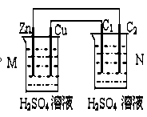
A. C₁上发生还原反应
B. M 装置中SO₄^{2－}移向Cu电极
C. 工作一段时间后装置M 中溶液PH变大，装置N中溶液PH变大
D. Cu电极与C₂电极上的电极反应相同

17．某学生配制了100 mL 1 mol/L的硫酸溶液。然后，对溶液浓度做精确测定，且测定过程中一切操作都正确。结果测得溶液的物质的量浓度低于1 mol/L。那么，在配制过程中，下列操作可能导致溶液浓度偏低的是 ( )
①量筒用蒸馏水洗净后立即用来量取浓硫酸
②将浓硫酸在烧杯中稀释，转移到容积为100 mL的容量瓶中后，没有洗涤烧杯
③在转移过程中用玻璃棒引流，因操作不慎有少量溶液流到了容量瓶外面
④最后定容时，加水使溶液凹液面刚好与刻度线相切，摇匀后发现液面低于刻度，需再加水使溶液凹液面与刻度线相切
A．①②③④ B．③④ C．①②③ D．②③④

18.某学生设计了如下图中的方法对A盐进行鉴定：
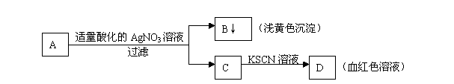
由此分析，下列结论中，正确的是 ( )
A．A中一定有Fe³⁺ B．C中一定有Fe³⁺
C．B为AgI沉淀 D．A一定为FeBr₂溶液

二、非选择题
19、(10分)现有m g某气体，它由四原子分子构成，它的摩尔质量为M g·mol⁻¹。若阿伏加德罗常数用N_{A}表示，则：
（1）该气体的物质的量为 mol。
（2）该气体所含原子总数为 个。
（3）该气体在标准状况下的体积为 L。
（4）该气体溶于1 L水中（不考虑反应），其溶液中溶质的质量分数为
（5）该气体溶于水后形成V L溶液，其溶液物质的量浓度为 mol·L^{－1}。

20．（10分）氧化还原反应实际上包含氧化反应和还原反应两个过程，一个还原反应过程的离子方程式为：NO＋4H＋＋3e－===NO↑＋2H₂O。
下列四种物质：KMnO₄、Na₂CO₃、KI、Fe₂(SO₄)₃中的一种物质甲，滴加少量稀硝酸，能使上述反应过程发生。
（1）被还原的元素是 ；还原剂是 。
（2）写出并配平该氧化还原反应方程式 。
（3）反应生成0.3 mol H₂O，则转移电子的数目为 （用阿伏加德罗常数N_{A}表示）。
（4）若反应后，氧化产物的化合价升高，而其他物质保持不变，则反应中氧化剂与还原剂的物质的量之比将 （填“增大”、“不变”、“减小”或“不能确定”）。


21．（8分）下表为元素周期表的一部分，请参照元素①－⑧在表中的位置，用化学用语回答下列问题：
族  周期 | IA |  |  |  |  |  |  | 0
1 | ① | ⅡA | ⅢA | ⅣA | ⅤA | ⅥA | ⅦA
2 |  |  |  | ② | ③ | ④
3 | ⑤ |  | ⑥ | ⑦ |  |  | ⑧

（1）④、⑤、⑥的原子半径由大到小的顺序为 ；
（2）②、③、⑦的最高价含氧酸的酸性由强到弱的顺序是 ；
（3）①、④、⑤、⑧中的某些元素可形成既含离子键又含极性共价键的化合物，写出其中一种化合物的电子式 ；
（4）由表中两种元素的原子按1∶1组成的常见液态化合物的稀溶液易被催化分解，可使用的催化剂为（填序号） ；
a．MnO₂ b．FeCl₃ c．Na₂SO₃ d．KMnO₄

22．(7分) 有一澄清溶液其中可能含有NH₄⁺、 K⁺、 Mg²⁺、 Ba²⁺、Al³⁺、I－、NO₃－、CO₃^{2－}、 SO₄^{2－}中的几种，取该溶液进行以下实验。
（1）用pH试纸检验，表明溶液呈现强酸性，排除_______的存在。
（2）取出部分溶液，加入少量CCl₄及数滴新制氯水，经振荡CCl₄呈紫红色，排除_ __的存在。
（3）另取部分溶液，逐渐向其中加入NaOH溶液，使溶液从酸性逐渐变为碱性，滴加过程中和滴加完毕后，均无沉淀产生，则可排除_______的存在。取部分碱性溶液加热，有气体放出，

该气体能使湿润的红色石蕊试纸变蓝。
（4）另取部分上述碱性溶液，向其中加入Na₂CO₃溶液，有白色溶液生成，证明________存在，又排除________存在。
（5）综上所述，该溶液中上述离子尚不能确定是否存在的是_______
（6）若要确认（5）中相关离子，确认的实验方法是______________。

23.(11分)中学化学中几种常见物质的转化关系如下：
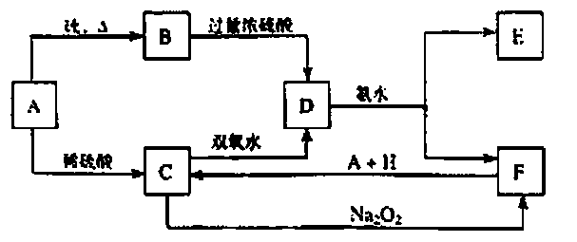

将Ｄ溶液滴入沸水中可得到以Ｆ为分散质的红褐色胶体。请回答下列问题：
（1）红褐色胶体Ｅ粒子直径大小的范围： 。
（2）Ａ、Ｂ、Ｈ的化学式：Ａ ，Ｂ ，Ｈ 。
（3）①Ｈ₂Ｏ₂分子的电子式：
②写出Ｃ的酸性溶液与双氧水反应的离子方程式： 。
（4）写出鉴定Ｅ中阳离子的实验方法和现象：
（5）在Ｃ溶液中加入与Ｃ等物质的量的Ｎａ₂Ｏ₂，恰好使Ｃ转化为Ｆ，写出该反应的离子方程式： 。

高三化学答案
一、选择题（每题仅一个正确选项，每题3分，20题共54分）
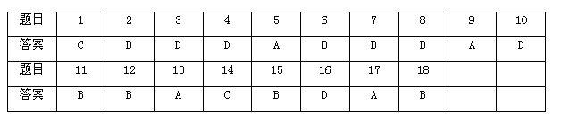

二、非选择题

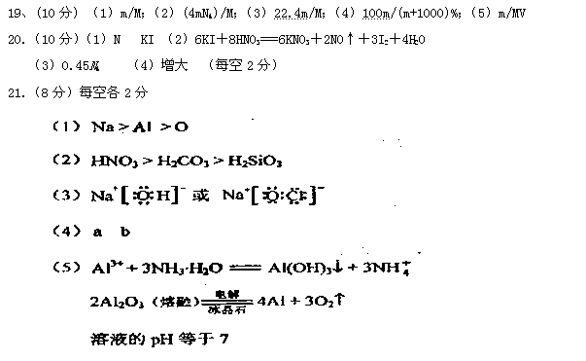

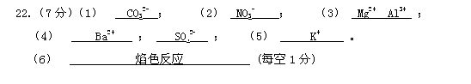
23．(11分) （1）1nm—100nm （2）Fe FeS H₂SO₄（稀）
（3）① 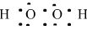 (其他每空1分)②   2Fe²⁺ +H₂O₂ +2H⁺ ==2Fe³⁺ +2H₂O (2分)
（4）取少量 E于试管中，用胶头滴管入 NaOH溶液，加热试管，可观察到试管口处湿
润的红色石蕊试纸变蓝。（或其他合理答案） (2分)
（5）4Fe²⁺ +4Na₂O₂+6H₂O ==4Fe (OH)₃↓+O₂↑+8Na ⁺ (2分)

